**（一）**

**杨荟 市场营销14班 2014311331**

1. 主要问题：
2. 当面对全新的数据来自己进行探索时，就会一开始觉得头绪不清晰，需要花更多时间来理解原理和加以运用。
3. 对代码或其他R中的规则规律等不够熟悉，还需要通过大量操作来提高熟练程度。
4. 使用R进行数据处理的优势：
5. 不管是R还是RStudio软件，都是免费的、开源的，操作者可以很方面快捷地将其获取。
6. R可以与其他工具和语言进行交互（包括MATLAB，excel等），给用户带来了许多便捷之处。
7. 资源丰富。R中具有大量的运算符、统计函数等数据分析中间工具，方便用户高效又较准确地进行数据处理，与此同时其可视化功能的优势也很突出。
8. （1）code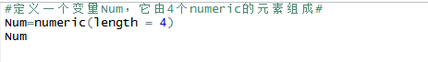

（2）result



4.（1）code

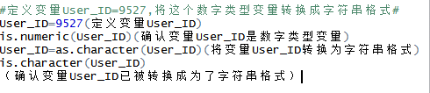

（2）result

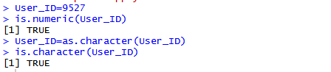

5.（1）code

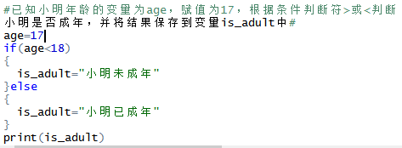

（2）result

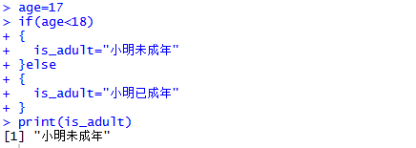

6.a.（1）code

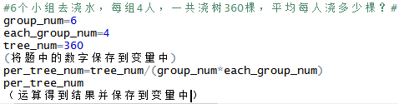

（2）result

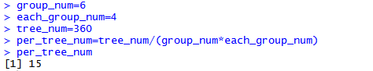

b.（1）code

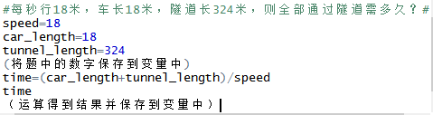

(2)result

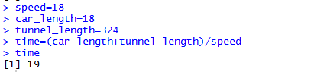

c.(1)code

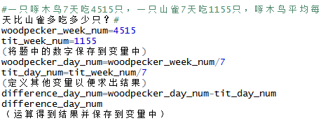

(2)result

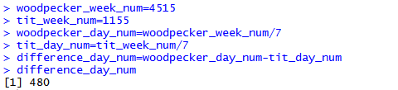

d.(1)code

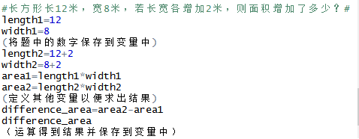

(2)result

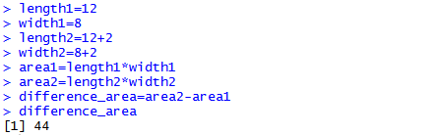

7.（1）code

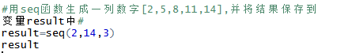

(2)result



8.(1)code

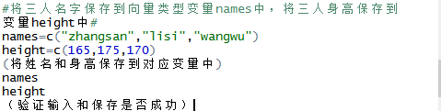

(2)result

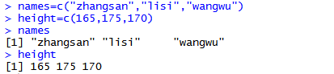

9.(1)code

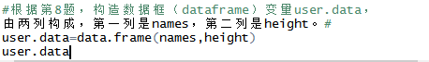

(2)result

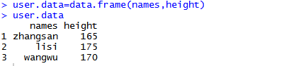

10.(1)code

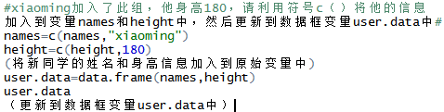

(2)result

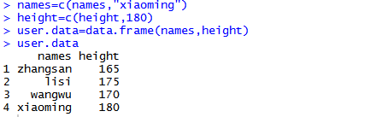

11.注明：老师好，我在完成这道题时，主要是通过上网查找资料和结合在学习数据库以及学校开设的营销数据分析课程中的知识来完成的，但总觉得还应该有我们在两周前上课时讲到的很简单的做法，因此对此感到非常困惑，希望老师能在讲课时详细说说~谢谢老师！

(1)code

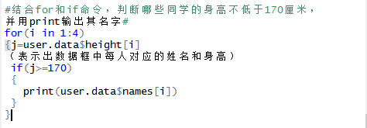

（2）result

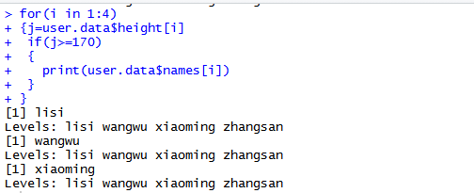

12.（1）code

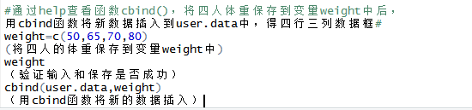

（2）result

